УДК 004.02 : 69.007

И. В. УДОВЕНКО, О. А. ИВАЩУК, Н. П. ПУТИВЦЕВА, Т. В. ЗАЙЦЕВА
I. V. UDOVENKO, O. A. IVASCHUK, N. P. PUTIVZEVA, T. V. ZAYTSEVA

О ПРИМЕНЕНИИ МЕТОДА ФОРМИРОВАНИЯ СЦЕНАРИЕВ К УПРАВЛЕНИЮ УРОВНЕМ СБАЛАНСИРОВАННОСТИ НА РЫНКЕ СТРОИТЕЛЬНЫХ УСЛУГ
ABOUT THE APPLICATION OF THE SCENARIO FORMATION METHOD TO THE MANAGEMENT OF THE LEVEL OF BALANCE IN THE CONSTRUCTION SERVICES MARKET

Статья посвящена вопросу возможности применения метода формирования сценариев к управлению уровнем сбалансированности рынка труда (РТ) и рынка образовательных услуг (РОУ) на примере сферы строительного бизнеса. В работе приведена универсальная методика оценки и прогнозирования уровня сбалансированности между РТ и РОУ, позволяющая строить несколько независимых сценариев, и рассмотрен пример ее апробации для рынка строительных услуг.
Ключевые слова: метод сценариев, уровень сбалансированности, рынок строительных услуг, рынок труда, рынок образовательных услуг.

The article deals with the possibility of applying the method of scenario formation to the management of the level of balance between the labour market (LM) and the market of educational services (MES), using the example of the construction business. The paper presents a universal methodology for estimating and forecasting the level of balance between LM and MES, allowing the construction of several independent scenarios, and considers an example of its validation for the market of construction services.
Keywords: scenario method, level of balance, construction services market, labour market, educational services market.

В настоящее время метод сценария широко применяется в деятельности различных организаций, предприятий, научных и/или прогностических центров и т.д. Специалисты, создающие варианты развития определенной ситуации, выявляют с тем или иным уровнем достоверности конечные результаты. [1, 2] Они ищут взаимосвязь с существующими факторами, формируют картину, пытаются подобрать те варианты, которые помогут устранить причину проблемы. Использование метода сценариев дает возможность для своевременного поиска и осознания выявленных опасностей, которые могут негативно отразиться на развитии событий, привести к неудачным управленческим действиям.
Существует достаточно большое число интерпретаций метода сценариев с учетом характеристик сектора экономики, для которой строятся прогнозы, а также особенностей решаемой задачи. Рассмотрим методику оценки и прогнозирования уровня сбалансированности между РТ и РОУ (рисунок 1). Данная методика предполагает не только проведение полноценного анализа ситуации, определение главных действующих сил (факторов), поиск взаимоотношений между основными факторами и формированием нескольких независимых сценариев, но и возможность исследования поведения выбранных факторов в рамках развития сформированных сценариев.
Данная методика универсальна для применения в любом секторе экономики, основанная на применении методов системного анализа, теории графов и метода построения сценариев.
Рассмотрим возможность применения данной методики для рынка строительных услуг. [3, 4] Снижение/устранение, а также предупреждение дисбаланса между РТ и РОУ, выявленного на основе предлагаемой методики, связано с реализацией конкретных мероприятий, которые, по сути, являются вариацией выявленных с помощью методики приоритетных факторов, и на основе которых происходит корректировка сформированных сценариев развития исследуемой сферы экономики.

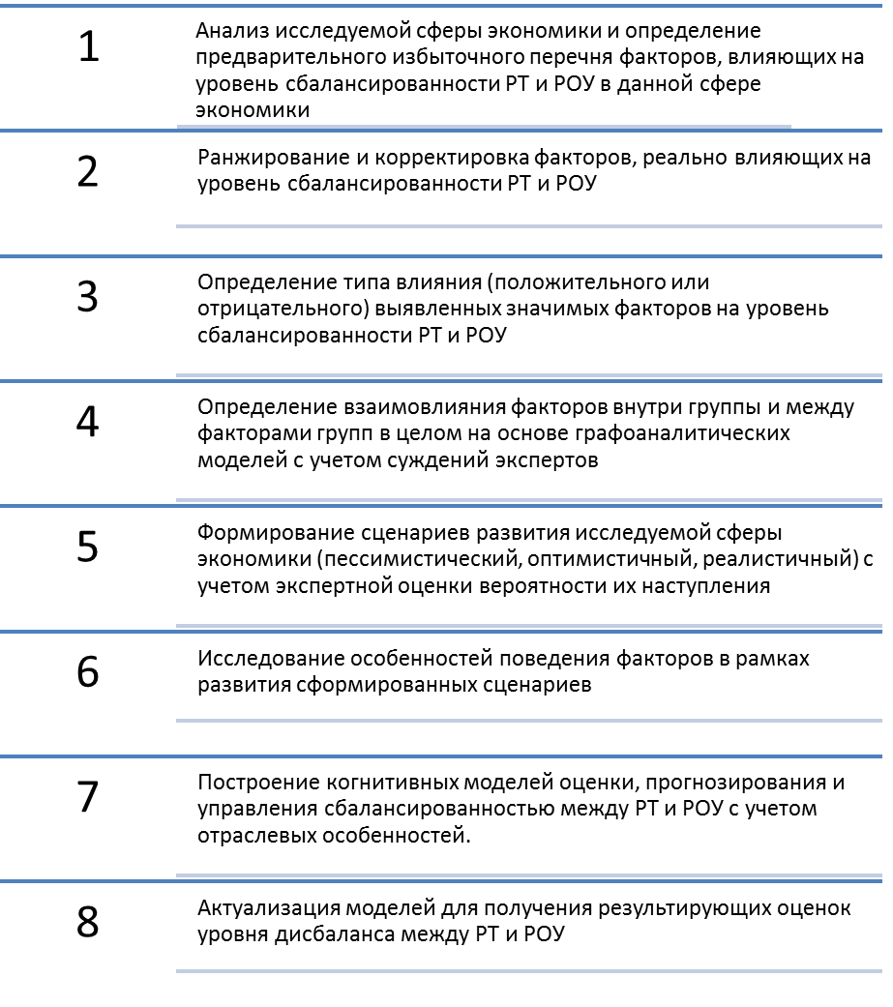
Рисунок 1 – Этапы методики оценки и прогнозирования
уровня сбалансированности между РТ и РОУ

Предлагается формировать независимые сценарии управления уровнем сбалансированности РТ и РОУ на основе полученных результатов оценки и прогнозирования дисбаланса РТ и РОУ.
На рисунке 2 представлен алгоритм, согласно которому предполагается последовательная реализация этапов предлагаемой методики.
Сначала на основе анализа рынка строительных услуг определяются факторы, которые могут оказывать на него влияние, а также рассматриваются мероприятия, которые могут быть применены. В качестве факторов могут быть рассмотрены следующие:
1. факторы социальной среды, например, количество выпускников по соответствующим направлениям в высших и средне-специальных профессиональных образовательных заведениях, число вакансий на предприятиях, уровень рождаемости, количество мигрантов (внешних и внутренних) и т.д.;
2. факторы экономической среды, например, валовый региональный продукт региона в секторе «Строительство», ввод в эксплуатацию жилых домов и объектов социальной направленности и т.д.;
3. факторы информационной среды, например, количество альтернативных профессиональных стандартов, как региональных отраслевых нормативных документов, уровень образования кадрового потенциала региона (учитывается численность студентов вузов, аспирантов и докторантов региона) и т.д.
4. факторы организационной среды, например, количество центров науки, инновации и образования как связующих звеньев между наукой и промышленностью (технопарки), количество центров переподготовки специалистов на базе дополнительного профессионального обучения и т.д.
Рисунок 2 – Алгоритм формирования сценариев для РТ И РОУ
Мероприятия могут быть различного уровня, например, государственные, региональные, местные, а также проводимые организациями и предприятиями.
На основе актуальных на текущий момент данных необходимо провести оценку уровня сбалансированности РТ и РОУ.
Полученную оценку необходимо сравнить с заранее заданным пороговым значением, в данном случае пороговым значением является 10%. В том случае если полученная оценка меньше 10%, то делается вывод о том, что нет необходимости в корректировке и построении новых сценариев развития.
Если полученная оценка превышает 10%, то эксперт проводит работу со списком мероприятий, сначала формируя перечень возможных мероприятий, а затем осуществляя их ранжирование по степени влияния.
Далее формируются возможные сочетания мероприятий, при этом в каждом предложенном варианте может быть от 1 до m мероприятий в том случае если мероприятия не могут повторяться (быть использованы несколько раз подряд) или от 2 до m+l – если возможны повторения мероприятий.
Далее для каждого варианта сочетания мероприятий строится сценарий и вычисляется оценка его результативности. В том случае если оценка меньше 10% и подобного сценария еще нет в базе данных сценариев, то производится запись нового сценария в БД сценариев. То есть все альтернативные сценарии вносятся в базу, при условии, что они не повторяется.
После того как были рассмотрены все возможные сочетания мероприятий эксперт проводит работу по выбору из БД сценариев результирующего сценария (или нескольких) с указанием соответствующих данному варианту мероприятий и рекомендаций по их выполнению.
В данной методике применение метода сценария предполагает составление независимых сценариев по отдельным аспектам, в том числе и разными экспертами. Данный процесс повторяется через определенный временной промежуток. Затем осуществляется согласование наиболее приемлемых вариантов, проработка всех возможных негативных последствий при их реализации в практике.
Среди основных преимуществ такого подхода можно отметить углубленный анализ взаимодействия разных аспектов формирования ситуации.
Апробация предлагаемой методики позволила получить следующие результаты:
1. Была выбрана актуальная на сегодняшний день цепочка факторов (Э2 – Э5 – Э7 – С2 – С3 – И7 – Э8), где буквой Э обозначены экономические факторы, С – социальные, И – информационные.
2. Были определены следующие мероприятия (проранжированы):
- стимулирование конкуренции между строительными фирмами с целью улучшения качества возводимого жилья (М1);
- выполнение ключевых показателей областной программы «Стимулирование развития жилищного строительства на территории Белгородской области в 2018-2025 годах» (М2);
- целевое обучение по группам требуемых в текущий момент профессий за счет средств местного бюджета и заинтересованных строительных организаций (М3);
- интеграция науки в строительство (новые материалы, технологии), а также создание базовых кафедр, малых инновационных предприятий, лабораторий, бизнес-инкубаторов (М4);
- разработка СУОС на базе ФОС 3++, учитывающих специфику и перспективу строительного кластера региона (М5).
3. Первоначальный вариант был выбран в размере 15%.
4. Согласно предложенной методики строились сценарии, для каждого из которых рассчитывалась оценка дисбаланса. При проведении эксперимента учитывались только те варианты, где сочетания формировались без возможности повторения мероприятий. Были рассмотрены следующие варианты: М1, М1 – М2, М1 – М2 – М3, М1 – М2 – М3 – М4, М1 – М2 – М3 – М4 – М5, М1 – М3, М1 – М3 – М4, М1 – М3 – М4 – М5 и т.д. (всего 60 вариантов).
5. Из рассмотренных вариантов полученные сценарии подошли по основному критерию (оценка уровня сбалансированности меньше 10%) только у четырех:
- М1 – М2 – М3, дисбаланс ≈ 6,5%;
- М1 – М2 – М5, дисбаланс ≈ 9%;
- М2 – М3 – М4, дисбаланс ≈ 8%;
- М2 – М5, дисбаланс ≈ 9,5%.
6. Был проведен анализ сценариев на предмет доступности и реализуемости в современных условиях, принято решение выбрать сценарий, соответствующий набору мероприятий М1 – М2 – М5.

СПИСОК ЛИТЕРАТУРЫ

1. Медведева, Н.А., Прока, Н.И. Сценарии развития человеческого капитала в сельском хозяйстве [Текст] / Н.А. Медведева, Н.И. Прока // Вестник Воронежского государственного аграрного университета, 2019. -Т. 12. - № 2 (61). - С. 196-207.
2. Вардомский, Л.Б. Евразийская интеграция: некоторые итоги и возможные сценарии развития [Текст] / Л.Б. Вардомский // Российский внешнеэкономический вестник, 2019. - № 4. - С. 110-126.
3. Маматов, А.В., Путивцева, Н.П., Удовенко И.В. Разработка моделей поддержки принятия решений по управлению сбалансированностью рынков труда и образовательных услуг в строительной сфере [Текст] / А.В. Маматов, Н.П. Путивцева, И.В. Удовенко // Информационные системы и технологии, 2019. - № 1 (111). – С. 61-70.
4. Путивцева, Н.П. и др. Разработка прогнозной модели для управления дисбалансом между рынками труда и образовательных услуг в сфере строительства [Текст] / Н.П. Путивцева, Т.В. Зайцева, И.В. Удовенко, О.П. Пусная, Е.В. Калюжная // Информационные технологии в науке, образовании и производстве: VII Международная научно-техническая конференция (17-19 октября 2018 г. Белгород): сборник трудов конференции. – Белгород: Издательство ООО «ГиК», 2018. – С. 328-336.

Удовенко Ирина Васильевна
ФГАОУ ВО «Белгородский государственный национальный исследовательский университет» (НИУ «БелГУ»), г. Белгород
старший преподаватель кафедры информационных и робототехнических систем
E-mail: udovenko@bsu.edu.ru
Иващук Ольга Александровна
ФГАОУ ВО «Белгородский государственный национальный исследовательский университет» (НИУ «БелГУ»), г. Белгород
профессор, д.т.н., зав. кафедрой информационных и робототехнических систем
E-mail: ivaschuk@bsu.edu.ru
Путивцева Наталья Павловна
ФГАОУ ВО «Белгородский государственный национальный исследовательский университет» (НИУ «БелГУ»), г. Белгород
к.т.н., доцент кафедры прикладной информатики и информационных технологий
Тел: +7(909) 201-15-82
E-mail: putivzeva@bsu.edu.ru
Зайцева Татьяна Валентиновна
ФГАОУ ВО «Белгородский государственный национальный исследовательский университет» (НИУ «БелГУ»), г. Белгород
доцент, к.т.н., доцент кафедры прикладной информатики и информационных технологий
Тел: +7(919) 282-49-31
E-mail: zaitseva@bsu.edu.ru

